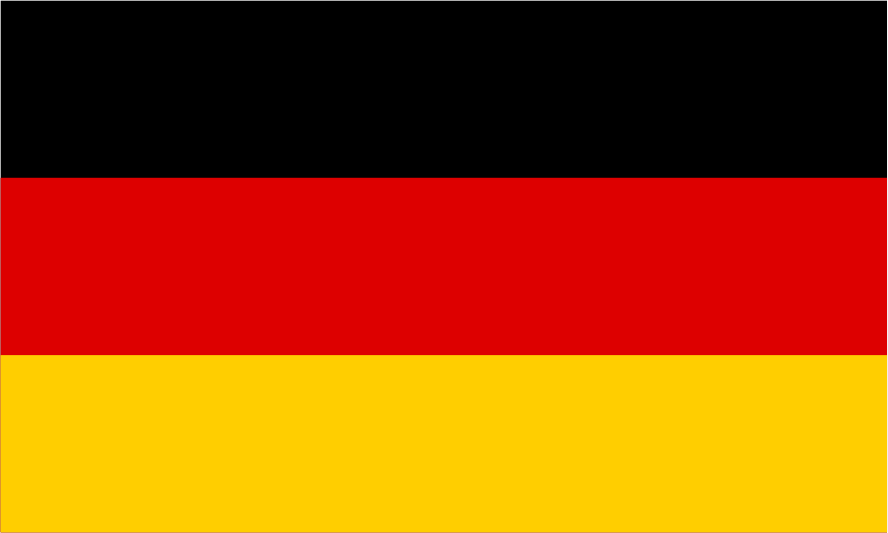
Deutschland

Hauptstadt: Berlin
Amtssprache: Deutsch
Einwohnerzahl: 84.079.811
Fläche: 357.588 km²
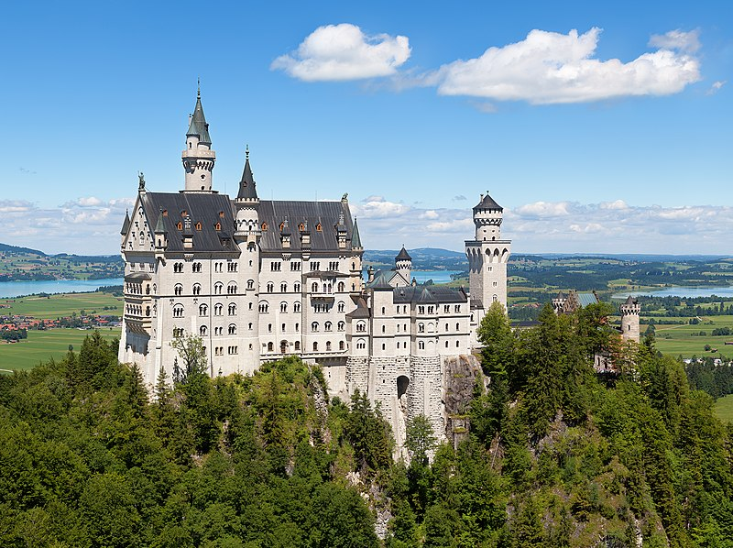
Sehenswürdigkeiten:

- Schloss Neuschwanstein
- Bayern

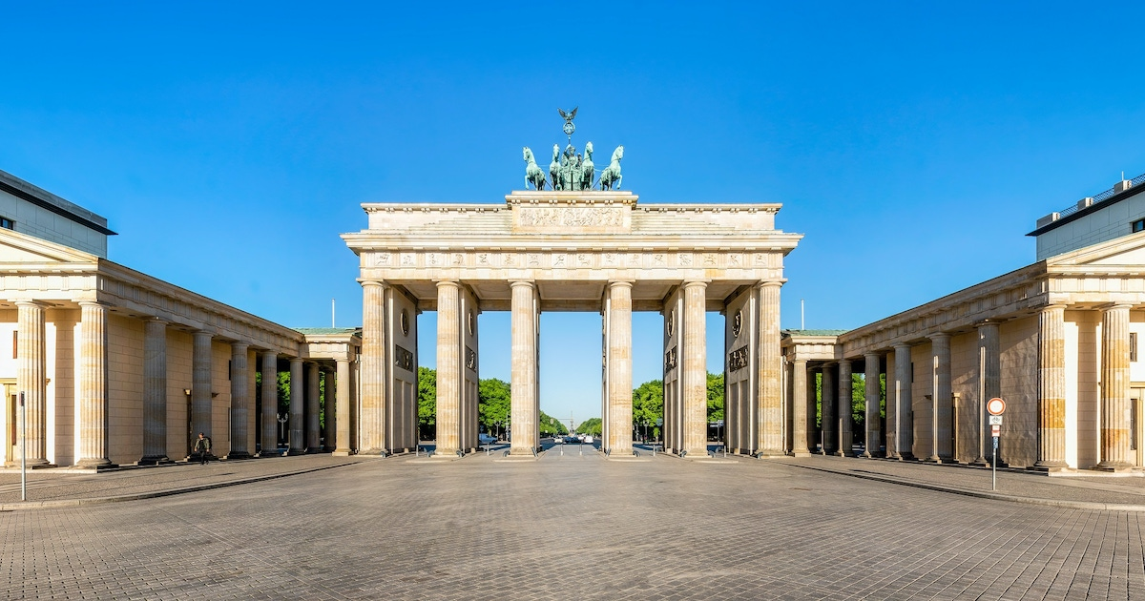

- Brandenburger Tor
- Berlin

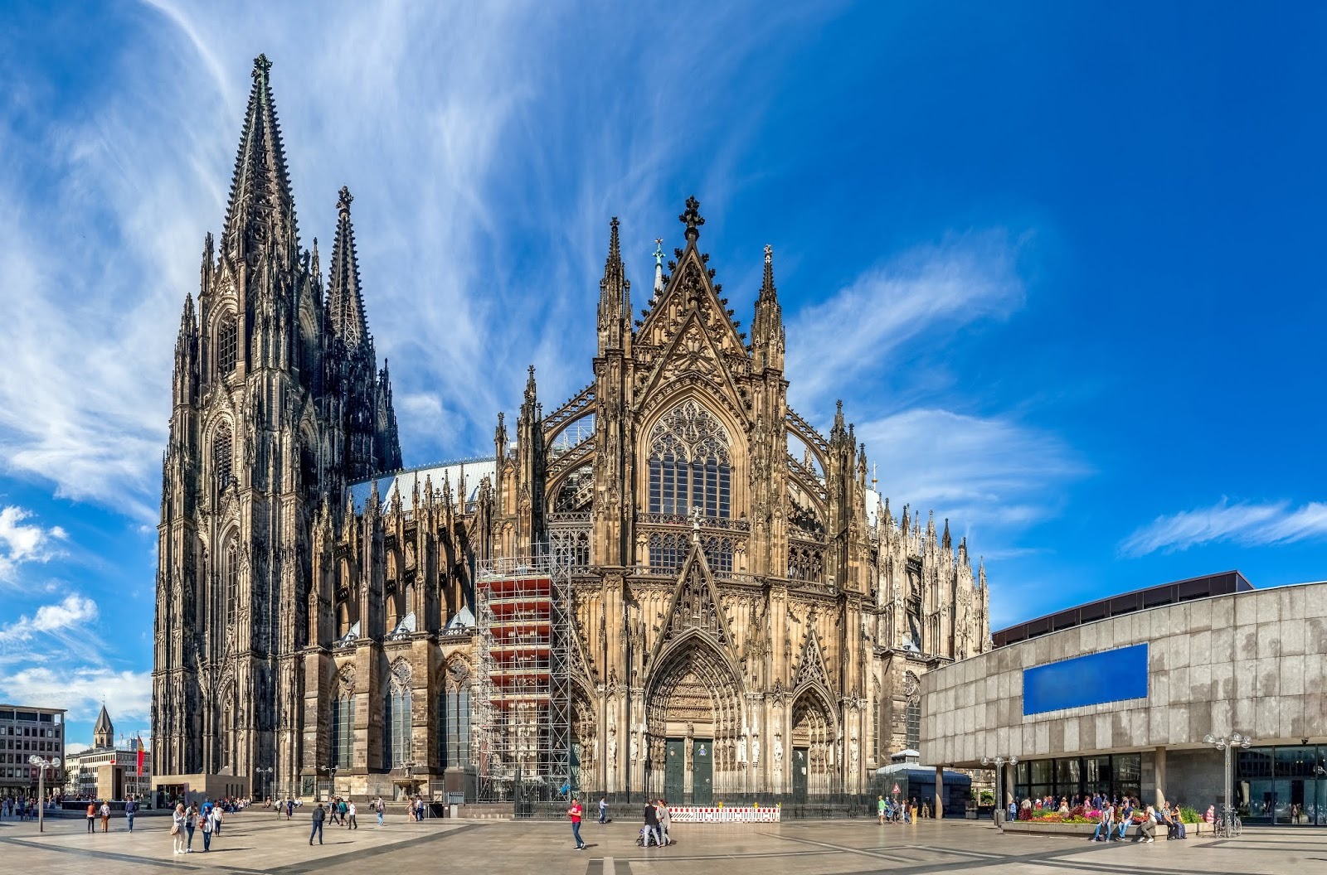

- Kölner Dom
- Nordrhein – Westfalen

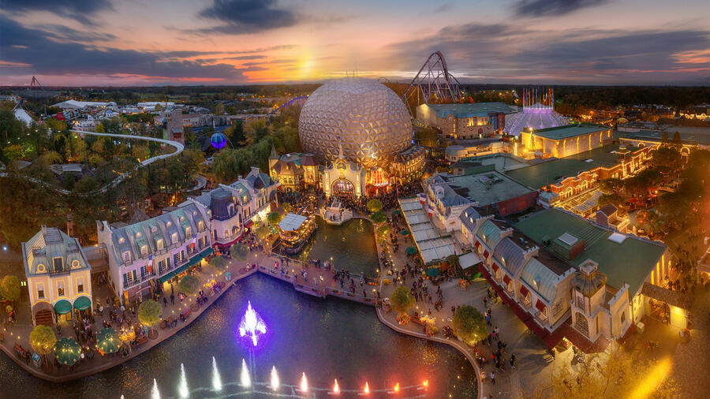
- Europa- Park
- Baden – Württemberg

Essen:

- Vielfalt an Brot
- Wurstsorten
- Lübecker Marzipan
- Brezel

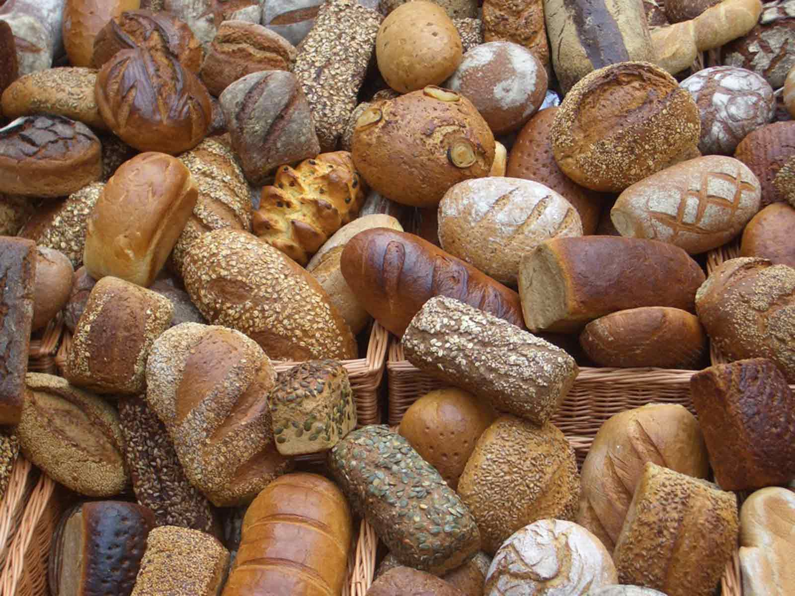



- Dresdner Stollen

